# Eksamen 2023

Af Jesper Bertelsen: AU-ID: au689481

Indholdsfortegnelse

Eksamen 2023 1

Opgave 1 1

Spørgsmål 1. 1

Spørgsmål 2. 1

Spørgsmål 3. 1

Spørgsmål 4. 2

Vend tilbage hertil. 2

Opgave 2 2

Spørgsmål 1. 2

Fejl vend tilbage hertil 3

Opgave 3 3

Spørgsmål 1. Bestem sandsynligheden for at $X=3$ 3

Spørgsmål 2. 4

Vend tilbage hertil 4

Opgave 4 4

Spørgsmål 1. 4

Spørgsmål 2. 5

Opgave 5 5

Spørgsmål 1. 5

Vend tilbage hertil - Sværhedsgrad høj! 6

Spørgsmål 2. 6

Opgave 6 6

Spørgsmål 1. 6

Spørgsmål 2. 7

Opgave 7 - Komplekse tal 7

Spørgsmål 1. 7

Spørgsmål 2. 7

Vend tilbage hertil 8

Spørgsmål 3. 8

Vend tilbage hertil 8

Opgave 8 8

Spørgsmål 1. 8

Spørgsmål 2. 9

Spørgsmål 3. 9

Opgave 9 - Differentialregning 9

Spørgsmål 1. 9

Vend tilbage hertil 10

Spørgsmål 2. 10

Spørgsmål 3. 11

Opgave 10 - Uendelige rækker og talfølger. 11

Spørgsmål 1. 11

Spørgsmål 2. 12

Spørgsmål 3. 13

Spørgsmål 4. 13

# Opgave 1

Betragt

$$f\left(x,y\right)=7·\left(x^{2}+y^{2}+x+y+x·y\right)$$

$\frac{∂^{2}f}{∂x∂y}$

$f\left(x,y\right)≔7·y^{2}+7·y+7·x·y+7·x^{2}+7·x$

$f^{'}x\left(x,y\right)=7y+2·7x+7$

$f^{''}xy\left(x,y\right)=7$

## 

## 

Bestem nævneren for det kritiske punkt.

$f^{'}y\left(x,y\right)=14y+7+7x$

$∇f\left(x,y\right)=\left(\begin{matrix}f^{'}x\left(x,y\right)=7y+2·7x+7 \\ 14y+7+7x\end{matrix}\right)=\left(\begin{matrix}0 \\ 0\end{matrix}\right)$

$$x=-\frac{1}{3}$$

$$y=-\frac{1}{3}$$

Det skjulte tal er da 3.

## 

Testen bruges

$r·t-s^{2}$

Hvor s er $\frac{∂^{2}f}{∂x∂y}$

$∇f\left(x,y\right)=\left(\begin{matrix}7y+2·7x+7 \\ 14y+7+7x\end{matrix}\right)=\left(\begin{matrix}0 \\ 0\end{matrix}\right)$

$f^{''}xx\left(x,y\right)=14$

$f^{''}yy\left(x,y\right)=14$

$D=14·14-7^{2}=147$

$D>0$

$r>0$

Globalt minimum

Svar 5 er rigtigt.

## 

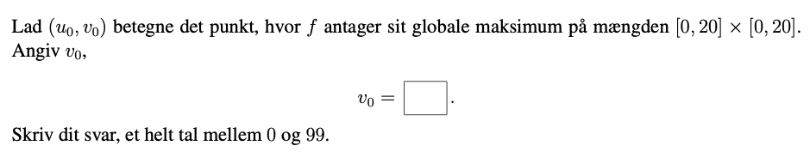

Randtesten findes.

x = 0

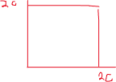

=========



=========

X = 20

$f\left(20;y\right)=7 y^{2}+147 y+2940$

$7·y^{2}+147·y+2940=0$

$d={147}^{2}-4·7·2940=-60711$

$$Slet definitioner:$$

# Vend tilbage hertil.

# Opgave 2

## 

I denne opgave betragtes funktionen

$f\left(x,y\right)≔6e^{x}{\left(y-1\right)}^{2}$

$f\left(x,y\right)≔6·e^{x}·y^{2}-12·e^{x}·y+6·e^{x}$

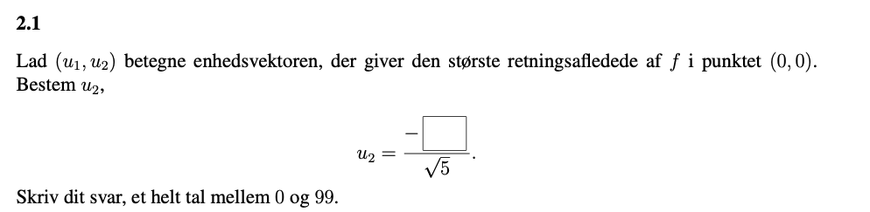

Den største retningsafledede findes i gradienten

$f\left(x,y\right)≔6·e^{x}·y^{2}-12·e^{x}·y+6·e^{x}$

$f^{'}x\left(x,y\right)=6e^{x}·y^{2}+6e^{x}-12e^{x}·y$

$f^{'}y\left(x,y\right)=12e^{x}y-12e^{x}$

$x=x$

$y=1$

$$Slet definitioner:$$

$$g\left(x,y\right)≔6e^{x}·y^{2}+6e^{x}-12e^{x}·y$$

$$h\left(x,y\right)≔12e^{x}·y-12e^{x}$$

$$g\left(0;0\right)=6$$

$$h\left(0;0\right)=-12$$

$$-\frac{a}{\sqrt{5}}=-12$$

$⇕$*Ligningen løses for a vha. WordMat.*

$$a=26,83282$$

$f\left(x,y\right)≔6·e^{x}·y^{2}-12·e^{x}·y+6·e^{x}$

$z_{0}=6$

Tangent

# Opgave 3



## Bestem sandsynligheden for at

- 11.17

$e^{-2}·\frac{{\left(2\right)}^{3}}{3!}≈0,180447044$

$e^{-2}·\frac{a}{3}=0,180447044$

$⇕$*Ligningen løses for a vha. WordMat.*

*======*

*======*

## 

Regneregler fra 10.10 bruges.

$P\left(X∈A\right)+P\left(X∈B\right)- P\left(X∈A U B\right)$

$P\left(0\right)+P\left(0\right)-P\left(0\right)·P\left(0\right)≈0,252354928$

$2e^{-2}-e^{-a}=0,252354928$

$⇕$*Ligningen løses for a vha. WordMat.*

$a=4$

Den manglende eksponent er 4.

- Sætning 12.11 om middelværdi af posionfordeling.

- Sætning 12.28 om varians af posionfordeling.

Regneregel:





Derudover vides der, at konstanter bliver kvadreret.

$3^{2}·2+4^{2}·2=50$

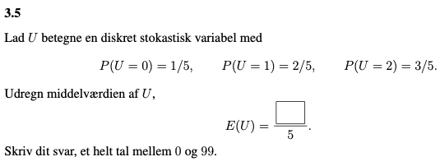

Lad *U* betegne en diskret stokastisk variabel med

# Vend tilbage hertil

# Opgave 4

## 

Vi ønsker at udregne integralet af $x^{2}e^{5x}$ ved hjælp af partial integration.

Hvis dette er rigtigt så er svaret 7.

## 

Derfor må $\frac{1}{2}u^{-\frac{1}{2}}=\frac{1}{2x}$

Svaret er 8.

$$Slet definitioner:$$

# Opgave 5

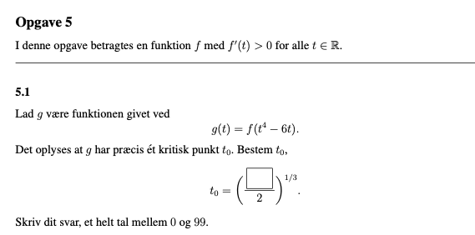

$$g\left(t\right)=f\left(t^{4}-6t\right)$$

## 

# Vend tilbage hertil - Sværhedsgrad høj!

## 

Dens gradient må da kunne findes i punktet

$x=x$

$y=2$

Der antages at funktionen bare hedder $x^{2}+y^{3}$

$2x+3y^{2}=0$

$2·\left(-6\right)+3·2^{2}=0$

# Opgave 6

## 

|  |  |  |  |
| --- | --- | --- | --- |
| X | 1 | 2 | 3 |
| Y | 24 | 36 | 60 |



## 

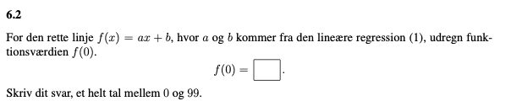

# Opgave 7 - Komplekse tal

## 

## 

# Vend tilbage hertil

## 

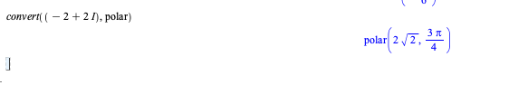

# Vend tilbage hertil

# Opgave 8

Lad *D* betegne området i planen bestemt ved



$1≤x^{2}+y^{2}≤4$

$x≤0$

$y≥0$

Beregn planintegralet $∫\int_{D}{{\left(x^{2}+y^{2}\right)}^{3}}dA$



## 

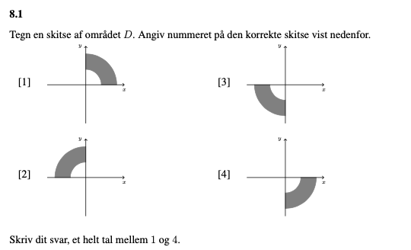



Nummer 2 er svaret.

## 

Beskriv *D* i polære koordinater

$$D\left\{\left(rcos\left(θ\right),rsin\left(θ\right):1≤r≤\right| ? \right|,\frac{π}{2}≤θ≤π$$

Denne er let.

##



Intervallet er fra $1^{2}→2^{2}$

Svar nummer 3 må da være løsningen

# Opgave 9 - Differentialregning

## 

Hvilket er forkert.

Lad os gætte på, at det er 1

# Vend tilbage hertil

## 

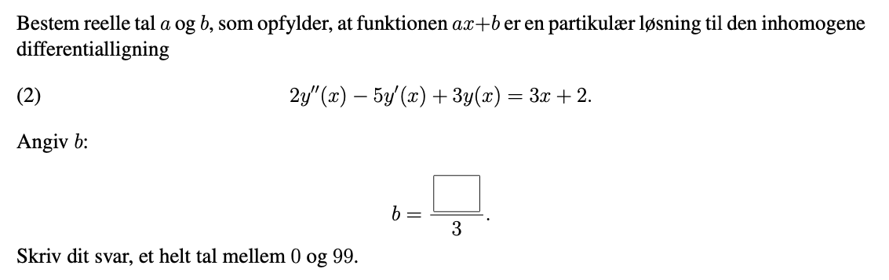

$g\left(x\right)=ax+b$

$g^{'}\left(x\right)=a$

$g^{''}\left(x\right)=0$

$0·2-5·a+3ax+3b=3x+2$

$-5a+3ax+3b=3x+2$

$3·ax=3x$

$a=1$

$-5+3b=2$

$$3b=7$$

$$\frac{3}{3}b=\frac{7}{3}$$

Svaret må da være 7.

## 

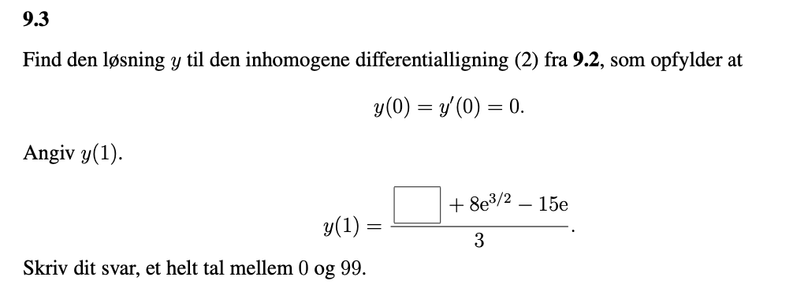

$$2y^{''}\left(x\right)-5y^{'}\left(x\right)+3y\left(x\right)=3x+2$$

Løsning



$f= den homogene løsning$

Den mangler jeg fra 1’eren for at kunne gennemfører.

# Opgave 10 - Uendelige rækker og talfølger.

## 

Ligningen ses i bider.

Grænseværdien for punkterne findes.

$-\frac{n^{2}}{n+1}=>-∞$

$\cos\left(\frac{2}{n}\right)=\cos\left(0\right)=1$

$\cos\left(\frac{πn}{n}\right)=>\cos\left(π\right)$

Så vi har at første led bliver opløftet i - ∞

$e^{-n} går mod minus uendelig·1-\cos\left(π\right)$

$0-\left(-1\right)=1$

$a_{n}=\frac{15n^{4}+2n^{2}-1}{18n^{4}+100-n^{3}\left(3+2Xn\right)}$

## 

Er divergent.

Ligningen simplificeres.

$2n^{2}, n→∞, er betydelig mindre end de andre led, denne bliver ubetydeligt$

Det samme med 100

$\frac{15n^{4}}{18n^{4}-2Xn^{4}-3n^{3}}$

$$\frac{15n^{4}}{n^{4}\left(18-2X\right) }$$

$Hvis nævneren er≥tælleren$ er sætningen konvergent

##



konvergent mod $cos\left(0\right)$

$4 er konvergent mod e^{\sin\left(0\right)}$

$5: \frac{6-n}{n+3}$ når $n→∞$ vil 6 og 3 være ubetydelige $-\frac{n}{n}$ den konvergerer mod $-1$

$6$ konvergerer mod 0.

$7 konvergerer mod 5$

$8:\frac{n^{2}+n}{7n+2}$ divergerer mod ∞



5 af følgende konvergerer.

## 

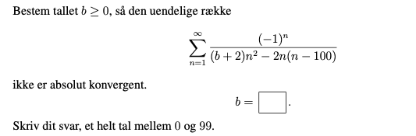

Absolut konvergens gælder der at.

$\left|∑a_{n}\right|≤∑\left|a_{n}\right|$

Hvis den er absolut konvergens gælder der at $∑\left|a_{n}\right|$ er konvergent.

Ligningen simplificeres

$\sum_{n=1}^{∞}{\frac{{\left(-1\right)}^{n}}{bn^{2}+2n^{2}-2n^{2}+200n}}$

Rækken er alternerende, men for tællerne gælder der at:

Der gælder at en række med polynomier er konvergenten når

$\frac{1}{n^{p}}, p>1$

En alternerende række er konvergent hvis $\left|a_{n}\right|≥\left|a_{n+1}\right|$ for alle *n* og hvis $\lim_{n→∞}{a_{n}=0}$.

Hvis b er $0 vil ligningen se ud som følgende.$

$\frac{{\left(-1\right)}^{n}}{200n}$

Her er en alternerende række konvergent.

- Tjek

- Tjek

Men ikke absolut konvergent, da

- Er forkert.

$b=0$